Комплект угловых профилей для грядок

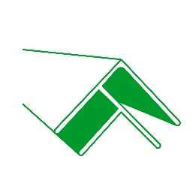 

инструкция по сборке

**Комплект угловых профилей для грядок**

Профиль изготовлен из алюминия и предназначен для соединения полос из шифера, цсп и прочих материалов толщиной не более 8мм. Профиль применим для сборки грядок как в теплицах, так и в открытом грунте.

**Комплектация:**

Профиль алюминиевый угловой 4 шт.

**Шаг 1**

На подготовленном участке установить угловой профиль, путем заглубления в землю. Высота профиля над землей должна быть равна высоте бортика грядки.

**Шаг 2**

В угловой профиль, заглубленный в землю, вставить продольную полосу и зафиксировать её с противоположной стороны аналогичным профилем.

**Рис.1**



**Шаг 3**

В угловой профиль, заглубленный в землю, вставить поперечную полосу (рис.1).Противоположная сторона грядки собирается аналогичным способом.

После установки грядку заполнить землей.